【取材写真】

オフィスサポート部にて、サポートスタッフがA職をサポートしている様子
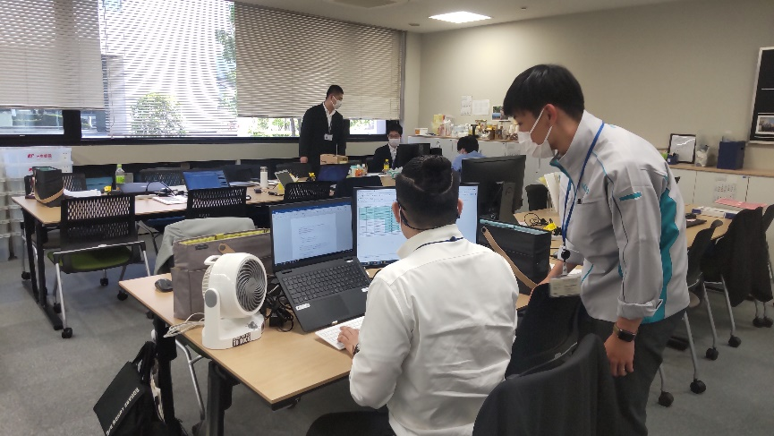

グループの名刺の印刷業務を担当
